Ele 

ИНСТРУКЦИЯ

Инструкция

по установке,

настройке и использованию

умного электронного учебника

«Smartbook»

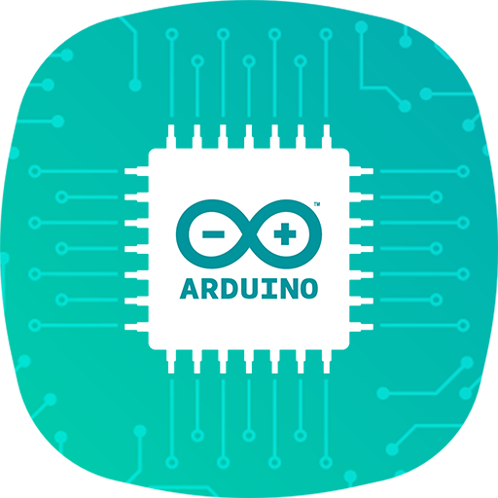

2019

Содержание

Введение ........................... 3

Установка .......................... 4

Настройка .......................... 5

Использование ................... 6-10

Введение

Умный электронный учебник «Smartbook» (далее — электронный учебник, учебник будущего или ЭУ) представляет собой интерактивный образовательный программный продукт, который обеспечивает полную автоматизацию учебного процесса. «Smartbook» имеет удобный и интуитивно понятный интерфейс. Умный учебник самостоятельно оценивает задания, выполненные учеником; указывает на совершённые ошибки; не допускает обучающегося к новой теме, пока не будет хорошо усвоена текущая; показывает уровень знаний; является совершенно безопасным и т.д.

Установка

Для установки приложения Ваш компьютер должен соотвествовать минимальным системным требованиям:

* **Процессор** с частотой 1 ГГц или быстрее
* **Оперативная память** 1 ГБ
* **Место на жёстком диске** 2 ГБ
* **Видеоадаптер и монитор** с разрешением 1600x900

Скачайте установочный файл с нашего сайта <https://pixlpro.github.io>. Запустите файл «Ele Smartbook», введите ключ активации и выполните установку, нажимая кнопку «Далее».

Для запуска приложения дважды нажмите на ярлык «Ele», либо «Smartbook». Выполните авторизацию и выберите из выпадающего списка книгу для прочтения.

Настройка

Перед использованием ЭУ пеобходимо выполнить его настройку:

1. **Запустите «Ele»**, дождитесь завершения загрузки.
2. **Нажмите** на .
3. **Откройте** учебник будущего, нажав на .
4. В поле ввода **введите** своё **имя** и **нажмите** на кнопку «Готово».
5. В выпадающем списке **выберите книгу** для прочтения.

Использование

По умолчанию, вместе со «Smartbook» на Ваш компьютер устанавливается учебник «Arduino», поэтому инструкция по использованию будет применима только для него.

Для начала мы познакомимся с интерфейсом программы:

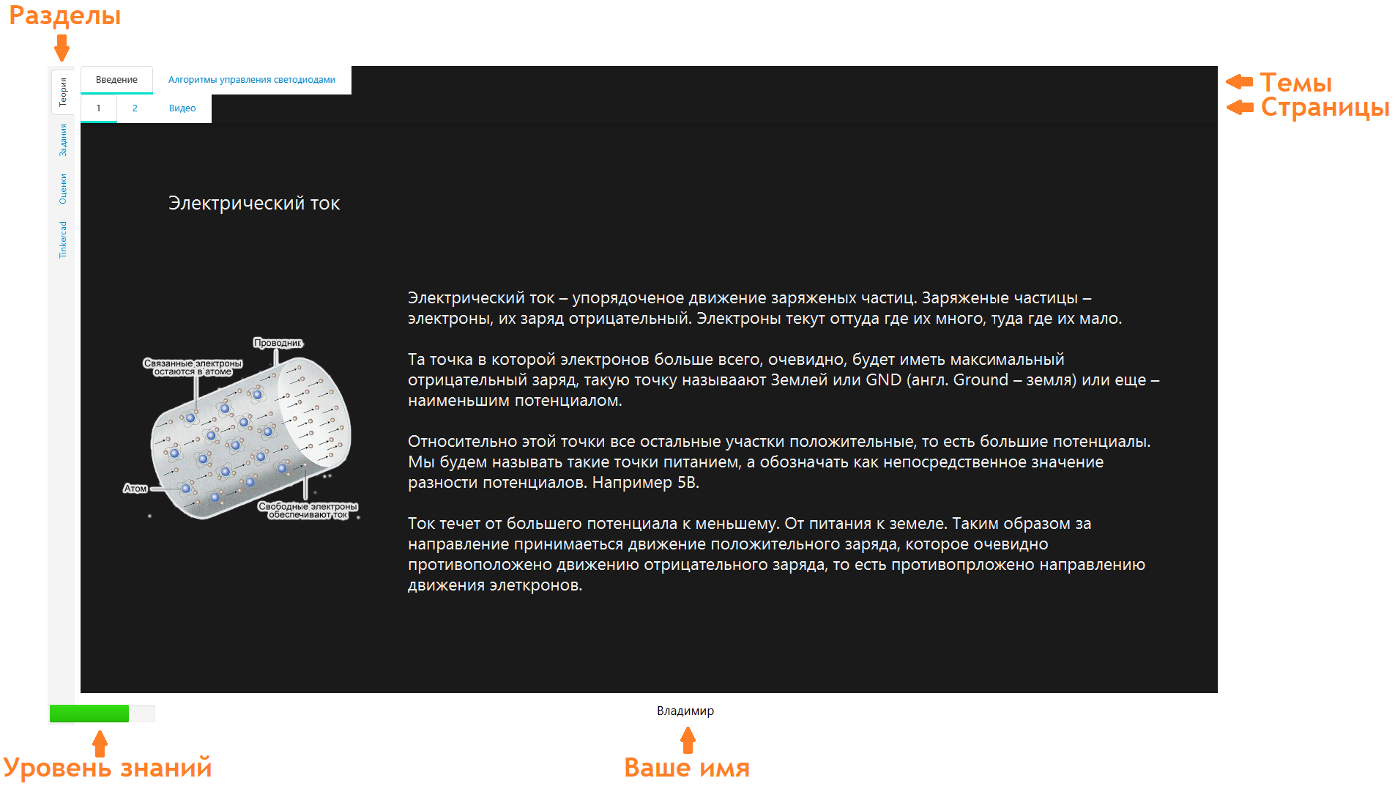

Внизу отображается текущей уровень знаний ученика (далее — Ele Line), чем он больше, тем лучше усвоен материал. Если студент учится хорошо, то Ele Line имеет зёленый цвет, а если плохо, то синий. Правее отображается поле с Вашим именем (далее — Ele Name).

В разделе «Теория» мы можем ознакомиться с материалом, прикреплённым к уроку: текстовой, графической и видео информацией.

После ознакомления с теорией, мы можем приступить к выполнению заданий различного типа и сложности:

Пример тестирования

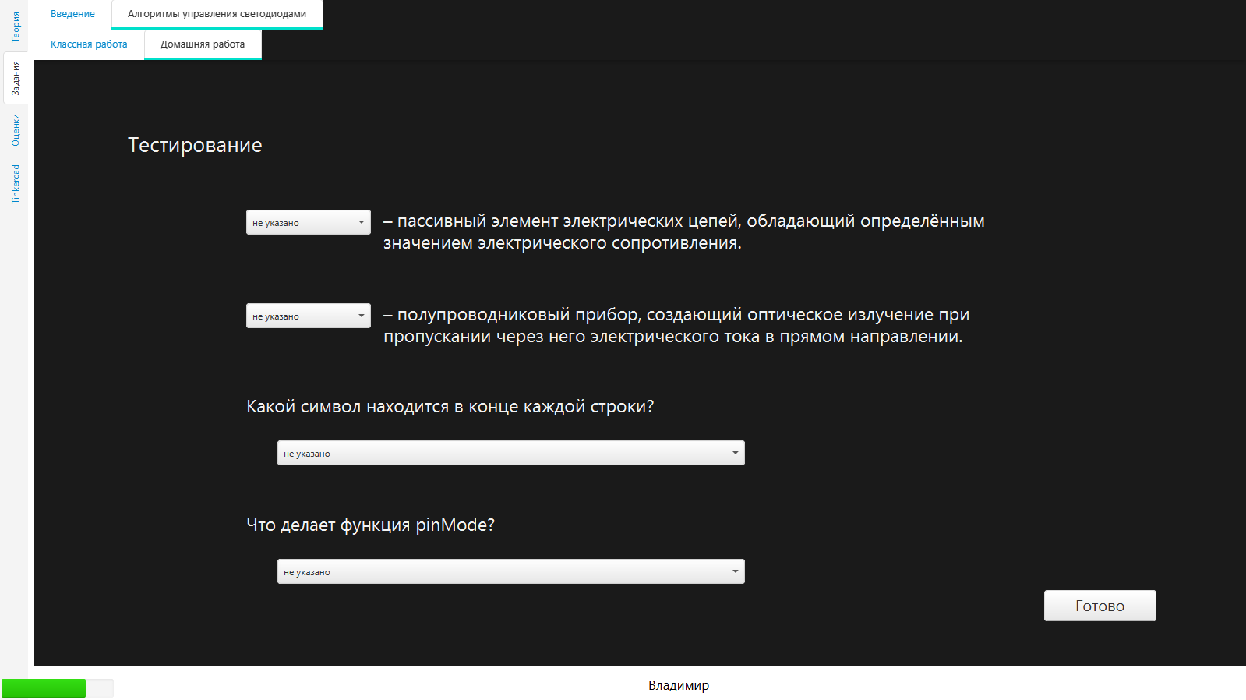

Также ЭУ способен проверять задания на программирование микроконтроллеров, благодаря технологии «Ele Code»:

Пример программирования

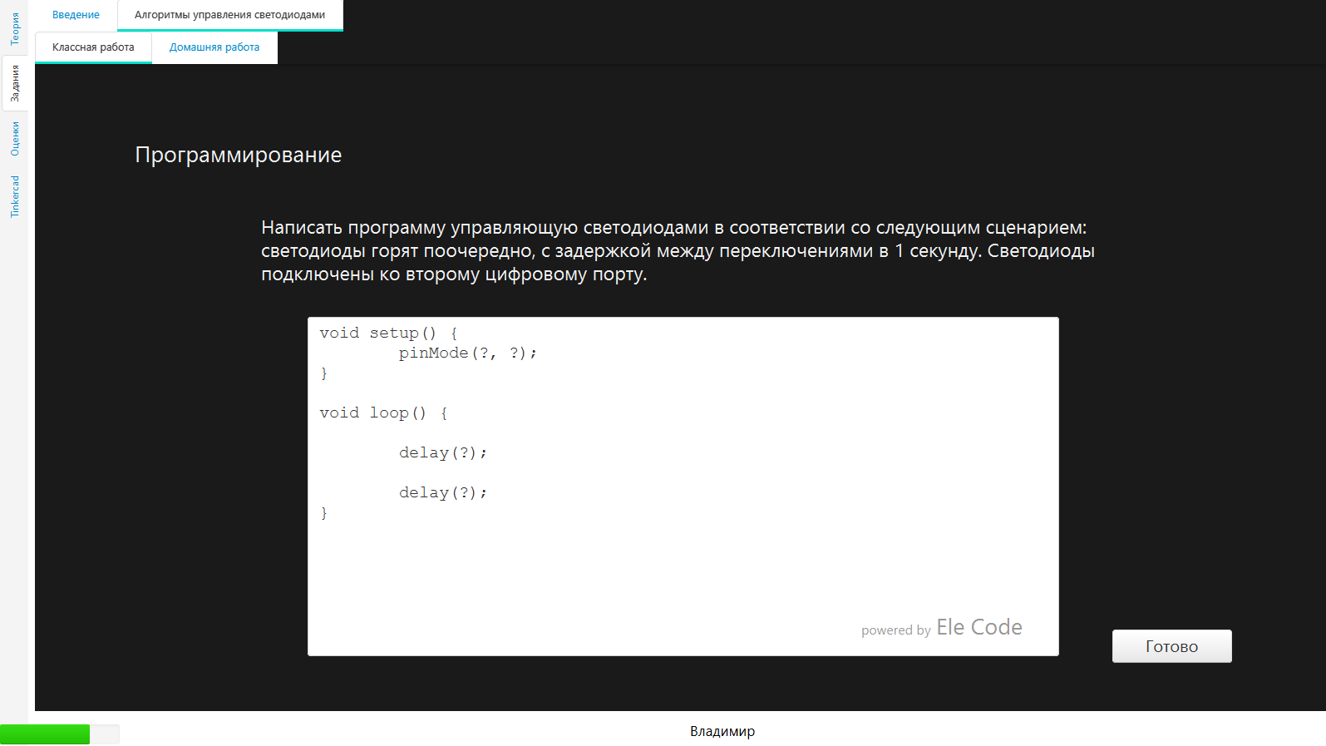

В разделе «Успеваемость» мы можем ознакомиться с текущими оценками. В зелёных квадратах отображается оценка классной работы, а в синих – домашней:

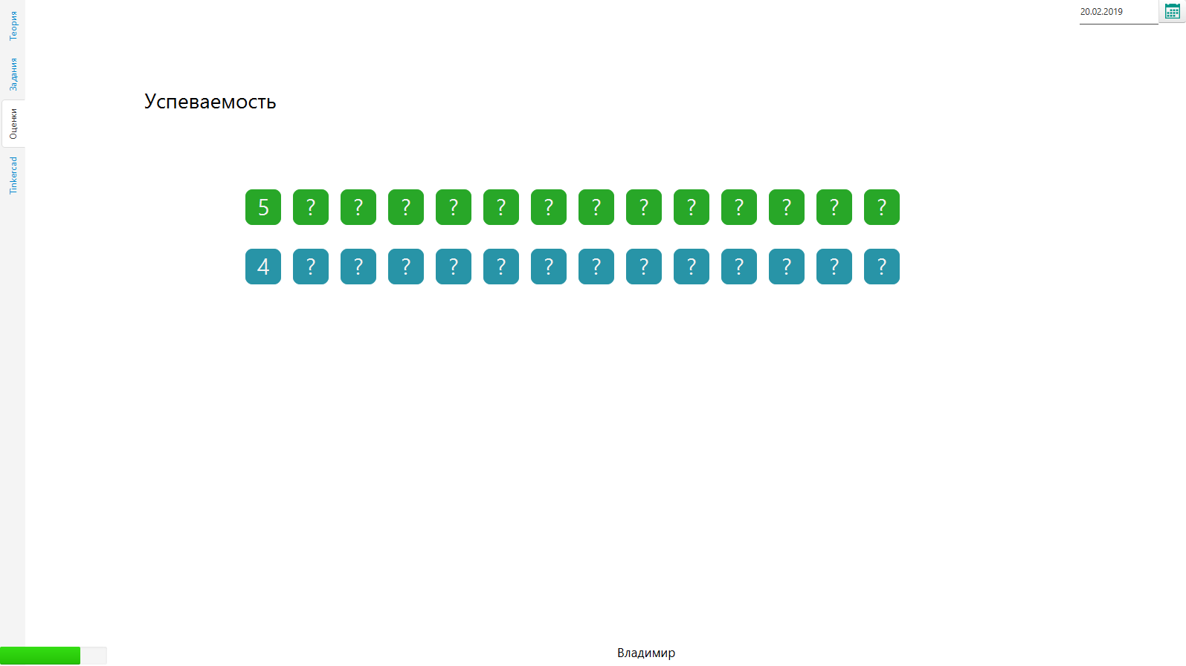

В последнем разделе «Tinkercad» мы можем самостоятельно запрограммировать виртуальный микроконтроллер «Arduino» и даже создать свой собственный робототехнический проект:

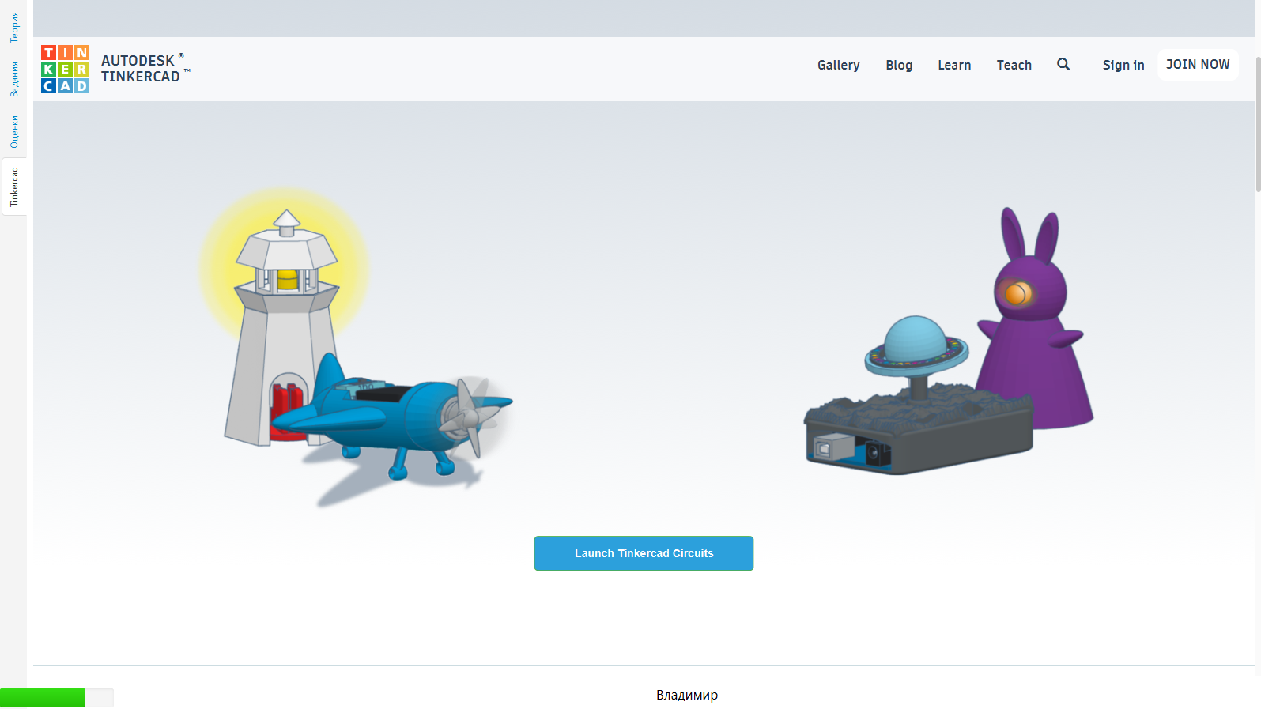

Спасибо за использование наших приложений!